作业

1.Linux：



2:贪心算法：

其实之前对贪心算法也没有接触过，学长讲了之后也只是知道了一些局部最优解的概念，在看到题目的时候自然而然的就想到，先用面额最大的，而后再用面额小的去凑出总金额，之后就用如下代码实现了这些。

#include<stdio.h>

int main()

{

int c[7];//定义一个数组，用来保存各个面值的纸币有多少张

int money[7]={1,2,5,10,20,50,100};//定义一个保存面值大小的数组

int k,t;//k为总金额，t用来临时保存剩下的金额

int i;

int d[7];//定义一个保存各个面额纸币要使用的张数的数组

for(i=0;i<7;i++)//输入各个面额的纸币各有多少张

{

printf("%d的纸币有：=",money[i]);

scanf("%d",&c[i]);

}

printf("总金额为：");//输入总金额

scanf("%d",&k);

t=k;//赋值t为总金额

for(i=6;i>0;i--)

{

d[i]=t/money[i];//计算最大面额的纸币需要多少张，面额依次递减

if(d[i]>c[i])//如果此面额的纸币不够，就全部使用，t就等于t-面额\*此面额张数

{

d[i]=c[i];

t=t-money[i]\*c[i];

}

else t=t%money[i];//如果此面额纸币足够，那么t就等于t对此面额取余

printf("需要%d张%d元的纸币\n",d[i],money[i]);

}

d[0]=t;

printf("需要%d张1元的纸币\n",d[0]);

if(d[0]>c[0])//增加一个判断条件，如果计算到最后一元纸币不够，就说明一共有的纸币比要找零的总金额要小，纸币不够找零

printf("1元纸币只有%d张，纸币不够\n",c[0]);

else printf("至少需要%d张纸币\n",d[0]+d[1]+d[2]+d[3]+d[4]+d[5]+d[6]);

return 0;

}

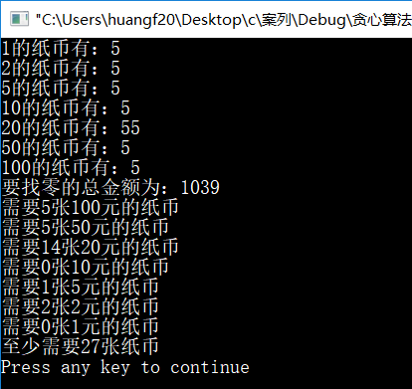

理解:

对函数的个人的理解，函数就是用来实现某种功能的工具，对数据进行操作等等。

学习方面，我加入这个工作室的初衷是想学到更多有用的东西，同时能认识一些牛逼的人，现在看来确实如此，有大佬级别的学长带着我，肯定能学到的。而至于时间分配问题，在大多数时候肯定是把工作室放在第一位的，但是我本身也是院篮球队的，刚打完新生杯，现在正在为大院杯做准备，每天早晚都要训练，所以我也不是说可以一有时间都是对着屏幕。当然这两个对我来说说都一样重要也没有主次之分。总之虚心学习吧，做好自己。